Муниципальное бюджетное дошкольное образовательное учреждение
«Детский сад №93» общеразвивающего вида, г. Барнаул.

Проект в подготовительной группе.

Тема: «Природа Алтайского края глазами детей и родителей»

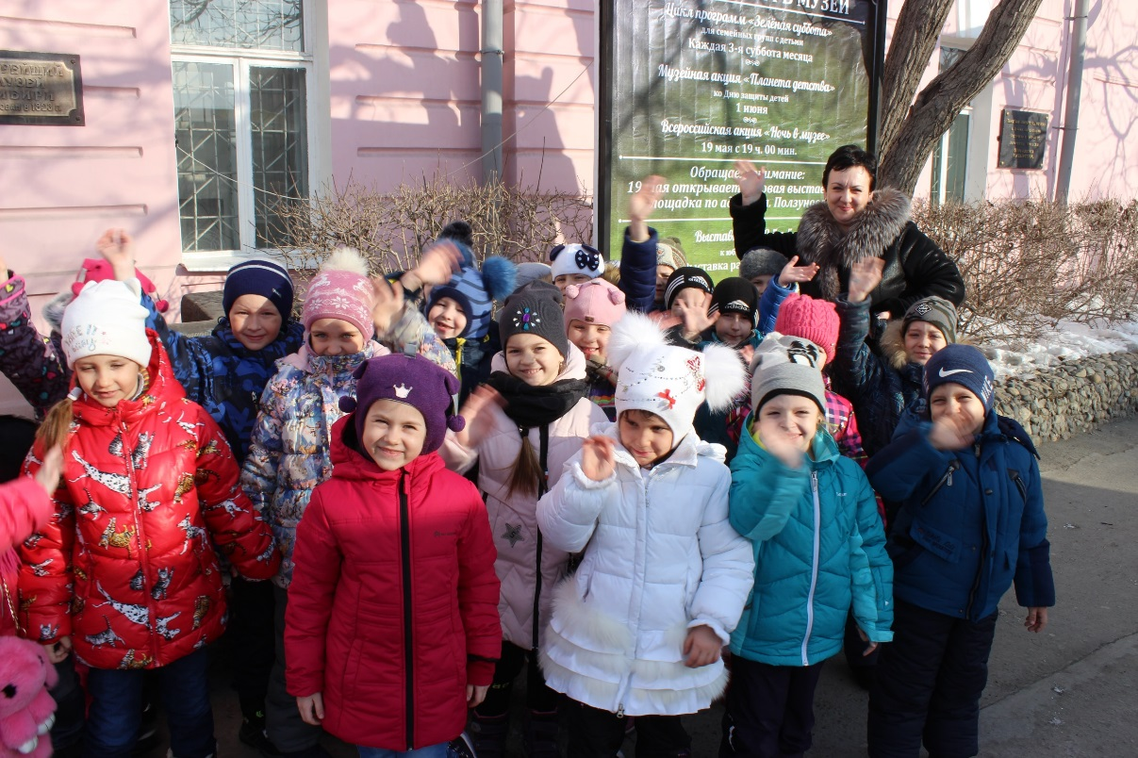

Подготовлен воспитателем: Шнайдер И.А.

«Природа Алтайского края глазами детей и родителей»
Проект в подготовительной группе.
“Ты вспоминаешь не страну большую, которую изъездил и узнал.
Ты вспоминаешь Родину такую, какой её ты в детстве увидал”
Симонов
Вид проекта: познавательный, групповой.
Участники: дети подготовительной группы, родители воспитанников, воспитатель.
Сроки реализации: один месяц.
Актуальность:
Реализация краеведческого принципа в дошкольном учреждении заключается в ознакомление детей на доступном материале с географическим, природно-экологическим своеобразием региона, который для ребёнка начинается с того места, где он живёт. В соответствии с запросами времени краеведение даёт возможность гуманизировать воспитательный процесс, выбрать образовательный маршрут для группы детей и отдельных воспитанников не только в информационно-просветительском, но и в эмоциональном плане.
ЦЕЛЬ проекта:
-Создать условия для развития у детей целостного представления о природе (растительный и животный мир) Алтайского края.
ЗАДАЧИ проекта:
Расширять знания детей о диких животных проживающих на территории Алтайского края их повадках и особенностях внешнего вида.
-Формировать у детей и родителей позитивный опыт взаимодействия с природой.
-Развивать способность к поисковой деятельности при решении познавательных задач.
-Расширять объём словаря с опорой на активное познание детьми их окружения; уточнение значений слов; развитие связанной речи и речевого общения. Активизировать в речи детей слова: заповедник, охранная зона, территория, Алтайский край.
-Воспитывать любовь к родному краю и целостно – ориентированное отношение к животному и растительному миру, обитающему и произрастающему на территории Алтайского края.
Гипотеза:
Если систематически и целенаправленно заниматься экологическим воспитанием детей дошкольного возраста, формировать у них целостное представление о растительном и животном мире родного края, то у детей выработается позитивный опыт взаимодействия с природой, бережное отношение к ней, а также дети приобретут устойчивое знание о природе Алтайского края.
Ожидаемый результат:
Осознание родителями и педагогами актуальности проблемы экологического воспитания детей.
-Овладение детьми и родителями знаниями о природе родного края.
-Улучшение детско-родительских отношений.
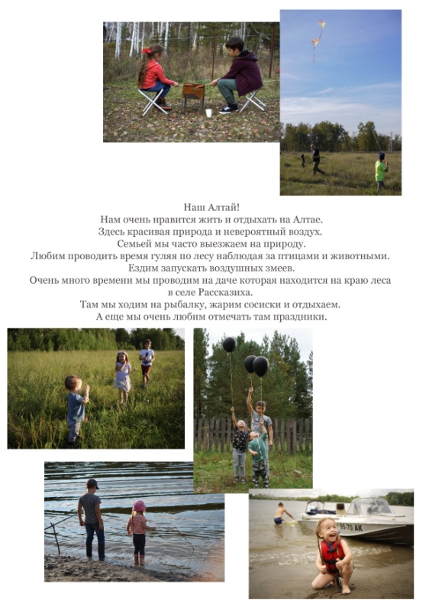
1 этап – Подготовительный (первая неделя)
- Выбор темы проекта.
- Изучение интересов детей по теме проекта.
- Подбор соответствующей литературы.
2 этап –Основной(2-3 неделя)
- Чтение познавательной и энциклопедической литературы.
- Рассматривание карты Алтайского края.
- Рассматривание фотографий «Природа Алтая».
Игровая деятельность:
- д. игра «Придумай загадку».
- д. игра «Что у меня в корзинке».
Чтение художественной литературы:
- В. Бианки « Купание медвежат», «Синичкин календарь»
- Е. Чарушин «Волчишко».
- Г. Снигерёв «Звери наших лесов».
- М. Пришвин «Лисичкин хлеб».
- Занятие познавательного развития
«Что в лесу растёт, кто в лесу живет»
Задачи:
-Формировать у детей представление о грибах, ягодах, деревьях, животных произрастающих и обитающих в лесах края. -Научить устанавливать связь между живыми организмами. -Развивать мышление, внимание. -Воспитывать правильное отношение к природе.
- Занятие познавательного развития
«Лекарственные растения Алтая»
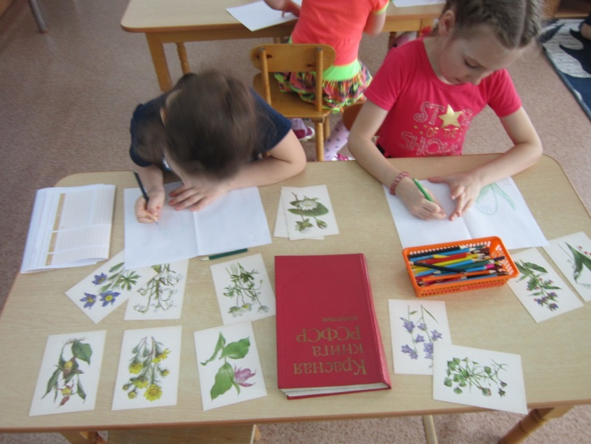
Задачи: -Познакомить детей с лекарственными растениями (как выглядят, где растут, каковы лечебные свойства); -Дать представление, что разным растениям нужны неодинаковые условия (свет, влага) для роста. -Активизировать словарь (луговые растения, водоём, тысячелистник, мята, ромашка, подорожник). -Воспитывать гуманное, экологически целеобразное отношение детей к лекарственным растениям.
- Занятия познавательного развития
«Деревья Алтайского края»
Задачи:
-Познакомить детей с деревьями, которые произрастают на территории Алтайского края. Дать представление о дереве кедр. -Развивать речь детей, активизировать словарь (кедр, бор, роща, лесополоса).
-Воспитывать гуманное отношение к природе.
- Занятие познавательного развития
«Заповедники»
Задачи:
-Познакомить детей с понятием «Заповедники». Выяснить значение в сохранение природы. -Закрепить знания о проживающих в заповедниках животных (Олень, глухарь, бобр, снежный барс, соболь). -Воспитывать бережное отношение к природе.
- Отгадывание и придумывание загадок о животных.
- Беседа о создании специальных территориях, природных зон, на которых запрещается строительство дорог, домов, заводов, Куда не следует пускать людей для отдыха, сбора грибов и ягод, - это заповедники.
- Рассматривание и беседа о Красной книге, об охраняемых растениях в крае.
- Рассматривание Красной книги.
Изготовление книги своими руками «Красная книга растений»
- Посещение краеведческого музея. Тема «Животный мир Алтайского края.
- д. игра «Чьи следы»
- Упражнение « Соотнеси животных с их пищей».
- Подвижные игры: «Охотники и звери», «Король зверей».

3 этап –Итоговый(4 неделя)
- Представление проекта в виде презентации «Природа Алтайского края глазами детей и родителей»
- Итоговое мероприятие Тема «Природа родного края»
Цель: Создать условия для обобщения знаний о природе Алтайского края.
Задачи: - Закрепить знания детей о растительном, животном мире родного края;
- Закрепить знания о Красной книге;
- Показать, что от многих болезней можно избавиться с помощью природы;
- Развивать творческие способности детей, воображение, речь, внимание;
- Воспитывать у детей интерес к своей стране, чувство любви и гордости за свою страну и родной край;
- Воспитывать бережное отношение к природе.

Интеграция образовательных областей: познавательное развитие, речевое развитие, социально- коммуникативное развитие, художественно-эстетическое развитие.

Предварительная работа: чтение худ.литературы о природе Алтайского края, просмотр видеороликов, разучивание стихов, беседы, рассматривание картин и иллюстраций, экскурсия в краеведческий музей.
Оборудование: карта Алтайского края, картинки гербов городов Алтайского края, мяч, муз.центр, песенка «Друзей», М. Евдокимов «Алтай», картинки животных, трав, деревьев, правила поведения в природе.
Ход занятия
- Давайте, ребята, настроимся на работу. Она у нас будет трудная. Но интересная.
«Собрались в се дети в круг.
Я твой друг, и ты мой друг.
Крепко за руки возьмемся
И друг другу улыбнемся»
- Ребята, мне на электронный адрес пришло письмо. Давайте прочтем его. (читают письмо и показывают картинку из мультфильма «Даша-следопыт»)
«Здравствуйте, дети. Я живу от вас очень далеко и ни когда не была в вашей стране. Как называется ваша страна? А город? А край, в котором вы живете? Я очень люблю путешествовать. Ваша страна такая огромная, что мне очень страшно отправляться в путешествие. Так далеко я ещё никогда не ходила. Я читала, что ваш край очень богат красивой природой. У вас есть реки, озера, леса. Это так интересно. Очень хотелось бы познакомиться с вашей родиной. Я раздобыла даже карту вашего края, где отмечены интересные места. Поможете мне познакомиться с вашей родиной? Отправляю вам электронным письмом карту, а я буду наблюдать за вами в онлайн-режиме.
-Ну, что, познакомим, Дашу с нашим краем?(показывает карту края)
- Это карта нашей Малой родины – Алтайского края.
А в какие цвета она окрашена? ( Карта окрашена темно-зеленый, светло-зеленый, коричневый цвета, есть синие полоски и пятна)
- Как вы думаете, что обозначают эти цвета?
-Посмотрите, темно-зеленым цветом на карте обозначается лес, светло-зеленым – луг, коричневым цветом изображены горы. А это что за синие полоски и точки, кто знает? (ответы детей)
-Ребята как Даша путешествует? (пешком) Значит, мы должны набраться сил, что бы пройти длинный путь пушком. А теперь представим, что мы путешественники, взяли «рюкзаки» и пошли по тропинке (под музыку «Песенка друзей» шагают по группе и садятся на паласе на привал рассматривают карту на карте 5 остановок: край, лес, степь, животные, озера и реки)
-Для начала познакомим Дашу с символикой нашего края. Первая остановка «Край»
(Ребенок читает стихотворение)
«Как велика моя земля,
Как широки просторы!
Озера, реки и поля,
Леса, и степь, и горы.
Раскинулся мой край
От севера до юга
В одном краю - леса, поля
В другом – озера , реки»
-О чем говорится в стихотворении? Что есть в нашем крае?
- У любой страны, города, области, края есть отличительные знаки- символы. Что это за символы? (Флаг, герб, гимн)
- И наш Алтайский край имеет свои символы (Флаг и герб)
Проводится игра «Найди герб Алтайского края и расскажи о нем»
-Продолжаем наш путь дальше (под музыку идут по группе)
2 остановка «Лес»
- Ребята, у нас много лесов, в которых много зверей, растет много ягод и грибов. Кто знает и назовет дерево, которое считается священным в России? (Береза). Красавицу березу можно встретить в лесу, в поле, у нас на участке, она украшает городские парки. Таких берез и березовых рощ нет нигде в мире. Приятно гулять в березовой роще в любое время года. В старину восхваляли березу в песнях и хороводах. И у нас в Алтайском крае береза очень распространена. А как еще называют березу? (Доктор). Почему ее так называют? (из березовых почек приготавливают лекарства, березовых веник выгоняет хворь, сок полезный и вкусный)
- Кроме берез у нас еще растут очень много деревьев. Вспомните какие деревья растут на территории края? (Ель, сосна, тополь, клен, кедр, рябина) Как называется бор вдоль реки Оби? (ленточный бор)
Игра с мячом «Назови дерево»
3 остановка «Степи»
- Ну, что продолжаем наш путь.(под музыку шагают дольше)
-А сейчас мы с вами побываем в местности, которая называется степь. Посмотрите, как красива бескрайняя степь. Ребенок читает стих «Раскинулись степи Алтая» . Расскажите, что растет в степях? (В степях растут разные травы и цветы. Назовите лекарственные травы? (Ромашка, крапива, подорожник. Дети рассматривают картинки трав и рассказывают о них: лечебных свойствах, где встречаются в природе.) Ребята на земле так мало остается мест, где растут такие удивительные растения. Поэтому люди создали Красную книгу. В эту книгу внесены все исчезающие виды растений, животных, птиц, насекомых и т.д. Давайте будем беречь и охранять их.
4 остановка «Животный мир»
- Ну, что продолжаем наш путь.(под музыку шагают дольше)
Мы с вами уже были в лесу. А скажите, что еще кроме деревьев есть в лесу? (животные и птицы) А что бы узнать какие животные и птицы обитают в наших лесах нужно отгадать загадки.(на картинках животных загадки воспитатель читает загадку дети отгадывают и картинку вешают на мольберт) Посмотрите сколько много животных и птиц.
-В лесу тоже есть свои правила поведения. Предлагаю нам вспомнить их через игру «Стань другом природы» (дети рассказывают по картинкам, что можно и чего нельзя делать в лесу) Молодцы, рассказали о животных и вспомнили правила поведения в лесу. Пойдем дальше.
5 остановка «Реки и озера»
- Ну, что продолжаем наш путь.(под музыку шагают дольше)
Наш край богат реками и озерами. Если мы посмотрим на карту, то увидим тонкие голубые линии и лужицы. Больше всего рек в горных районах нашего края. Назовите главную реку Алтайского края? (Обь) Обь – одна из самых больших рек России. Ее длина 5410 км. Протекает она через всю Западную Сибирь. - А какие еще вы знаете реки? (Бия, Катунь, Алей, Чумыш, Чарыш)
У нас в крае более 2 тысяч озер. Много озер расположены в степной зоне. Их вода носит оздоровительный характер. Назовите озера, которые вы знаете? (Горькое, Гуселетово, Яровое, Савушки, Малиновое и т.д.)
- Посмотрите, как богат наш край. Есть в нем звери и птицы, деревья и травы, насекомые. И еще много разных живых существ. Все это многообразие нужно беречь. Нам повезло, что мы живем в таком краю. Алтайский край- это наша малая Родина!
-Я вам предлагаю подготовить плакат для Даши «Наш край Алтай». Если мы сегодня говорили о красоте природы родного края, то и в плакате мы тоже разместим на луга – травы и цветы, в лес деревья и животных. (Дети с помощью картинок под муз. сопровождение песня М. Евдокимова «Алтай» изготавливают плакат)
Спасибо, вам, ребята. Этот плакат мы отправим Даше.

